Scenariusz zajęć w klasie 2c
Prowadzący: Mirosława Jurek
Data zajęć:
Czas trwania : 135 minut

Temat lekcji: Zaczarowana zagroda.

Cele lekcji:
- rozwijanie umiejętności poprawnego wypowiadania się uczniów na określony temat,
- utrwalenie wiadomości na temat Antarktydy,
- doskonalenie Umiejętności odczytywania temperatury powietrza,
- poszerzanie wiadomości przyrodniczych

Podstawa programowa:
1.1)a), 1.1)b),1.1)c), 1.2)a),1.2)b. 1.3)a), 1.3)c),1.3)f).1.3)g), 4.2)b) 6.1)6.1a)6.10),7.6),

Metody pracy: pokaz, pogadanka, praktycznego działania, ewaluacyjna,

Formy pracy: indywidualna, grupowa, zbiorowa.

Środki dydaktyczne: zagadki, globus, mapa, egzemplarze książek „Zaczarowana zagroda” (wypożyczone z biblioteki), karty pracy ucznia, tablica interaktywna.

1. Zadanie na dobry początek
Nauczyciel wypowiada zdania, dzieci których wypowiedź dotyczy, machają rękoma witając się okrzykiem „ohej”.

- „Witam wszystkie dzieci, które chodzą do szkoły pieszo”
- „Witam wszystkie dzieci, które jeżdżą do szkoły rowerem”
- „ Witam wszystkie dzieci, które są dowożone przez rodziców samochodem”
- „ Witam wszystkie dzieci, które jechały już pociągiem”
- „ Witam wszystkie dzieci, które płynęły statkiem”
- „ Witam wszystkie dzieci, które leciały samolotem”
- „ Witam wszystkie dzieci, które marzą o dalekiej podróży”

2. Wprowadzenie do tematu zajęć- praca w parach Nauczyciel proponuje dzieciom daleką wyprawę. O jej celu dzieci dowiedzą się po rozwiązaniu krzyżówki i odczytaniu hasła. Rozwiązanie zagadek uczniowie wpisują do schematu krzyżówki.
Odczytują hasło – „Antarktyda”. Nauczyciel po podaniu przez uczniów hasła przyczepia na tablicy kartonik z nazwą oraz mapką Antarktydy.

Prezentacja informacji dotyczących Antarktydy- warunki pogodowe, flora i fauna
Ćwiczenia interaktywne utrwalające zdobywane przez dzieci informacje.

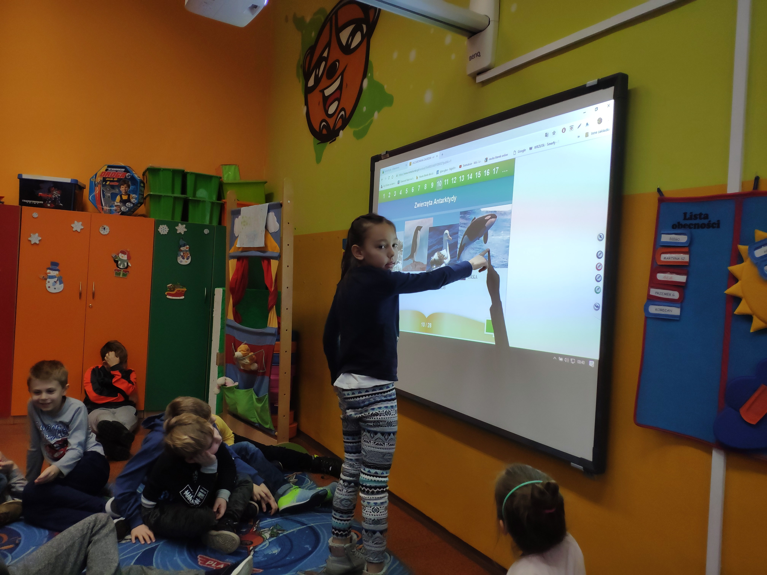

- Nauczyciel pokazuje uczniom globus, rozwiesza mapę świata. Dzieci odszukują kontynent na globusach, mapie. Ćwiczenia interaktywne z mapą na tablicy.
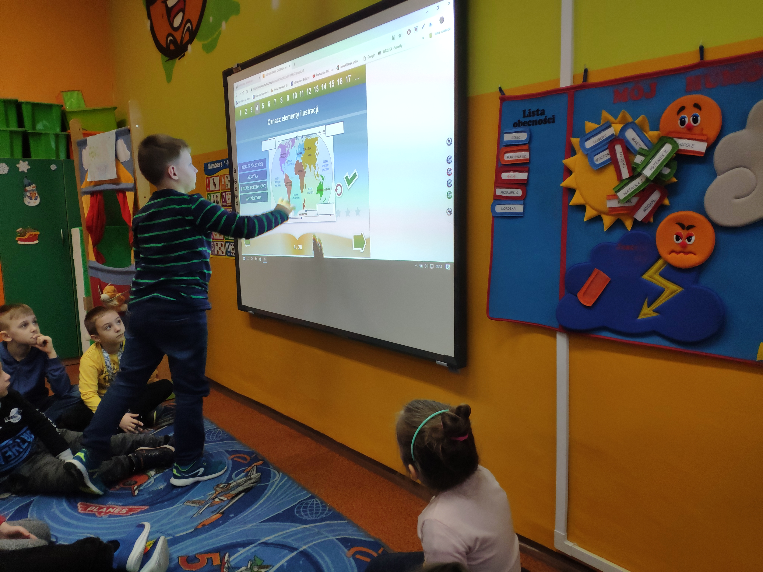

- Uczniowie odszukują na globusie nasz kraj, wytyczają kierunek podróży, podają nazwy środków lokomocji, którymi można dotrzeć na lodowy kontynent. Spośród zamieszczonych rysunków strojów uczniowie otaczają pętlą te, które powinno się ubrać, aby wytrzymać antarktyczne mrozy.

- Zabawa ruchowa . Nauczyciel zaprasza uczniów na wycieczkę do wiecznej krainy lodu. Dzieci ilustrują ruchem sytuacje podawane przez nauczyciela
- jedziemy pociągiem do Warszawy
- lecimy samolotem do Afryki
- płyniemy statkiem do brzegów Antarktydy
-wychodzimy na ląd, każdy uczeń zostawia ślad na śniegu, obrysowuje swoją stopę na białej kartce papieru.

- Spotkanie z pingwinami z „Zaczarowanej zagrody”. Nauczyciel prezentuje uczniom krótki film.

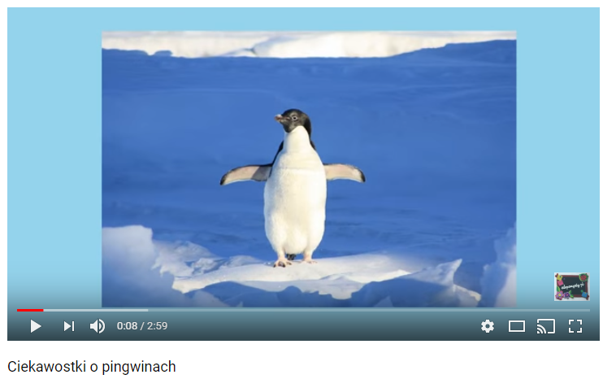

https://www.youtube.com/watch?v=kxzMw1C7id8
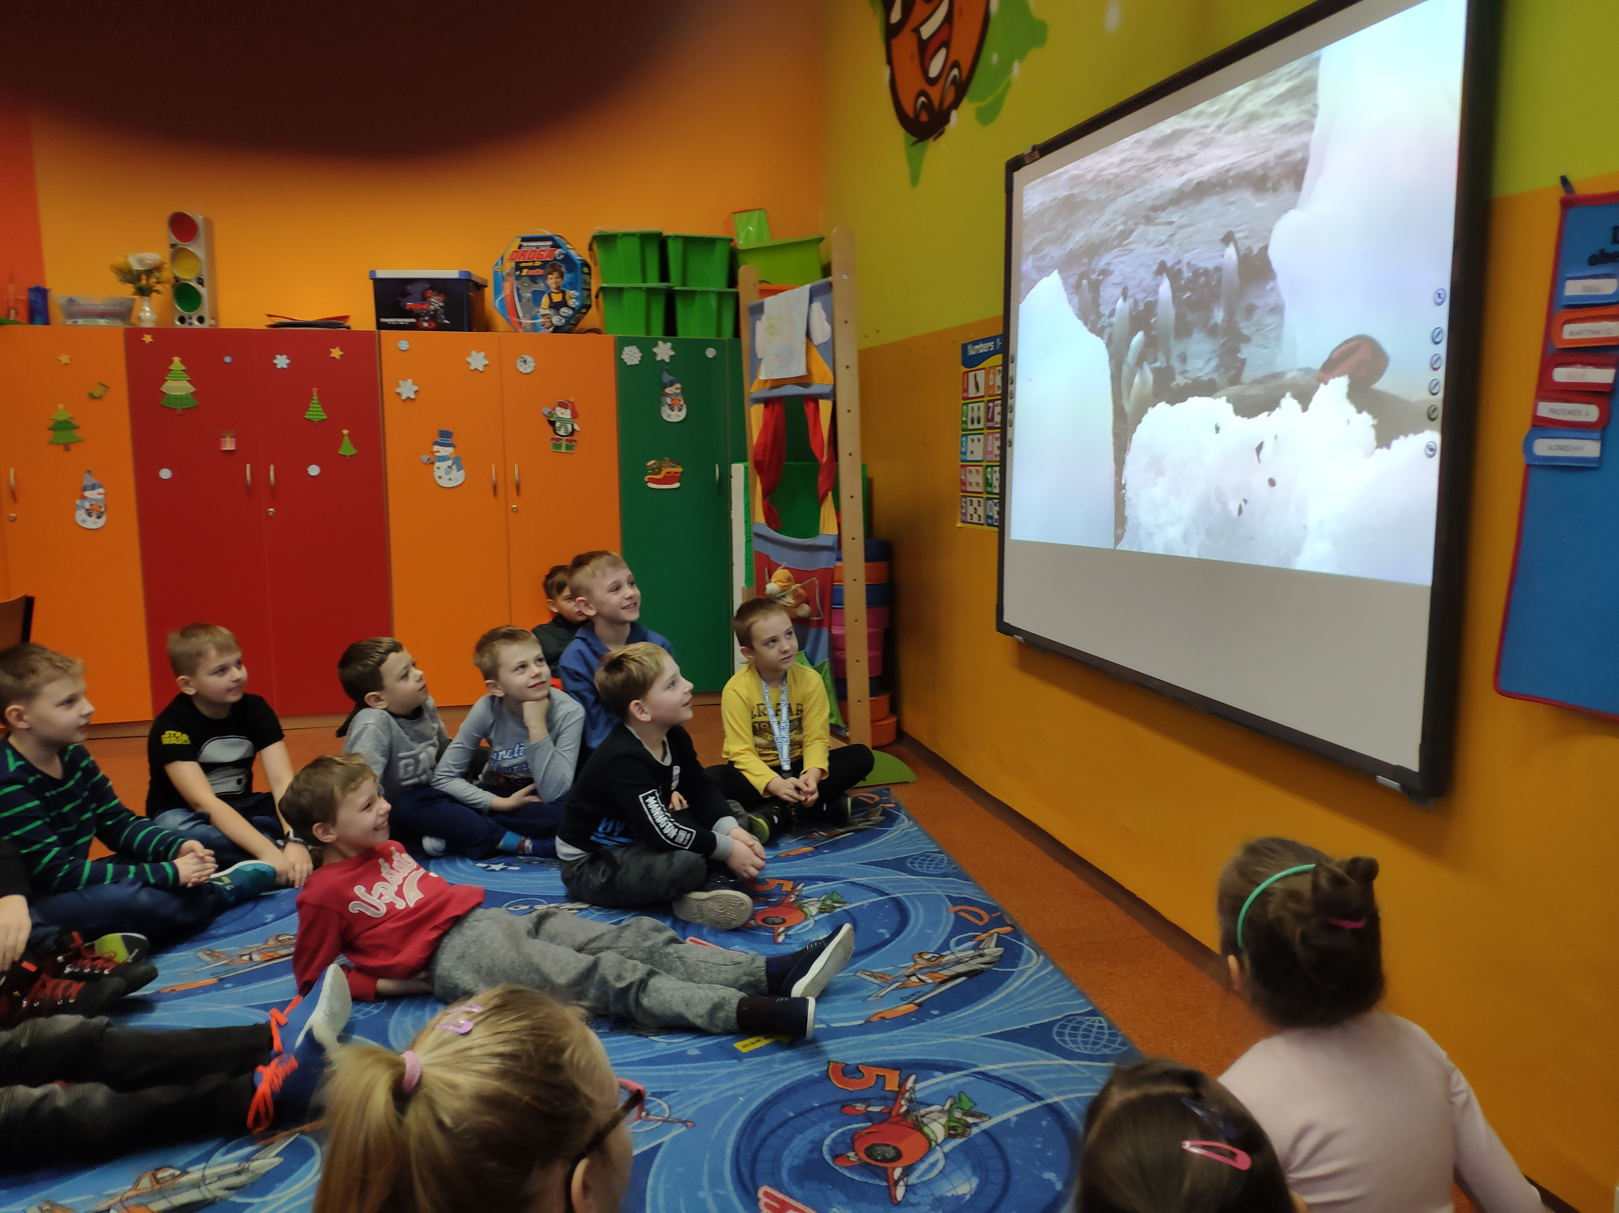

7. Podanie przez nauczyciela krótkiej informacji o autorach książki:
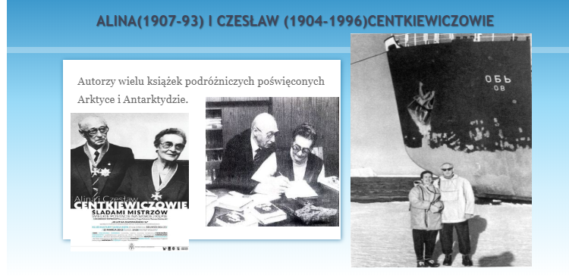
- Wysłuchanie ze zrozumieniem czytanej przez lektora lektury:

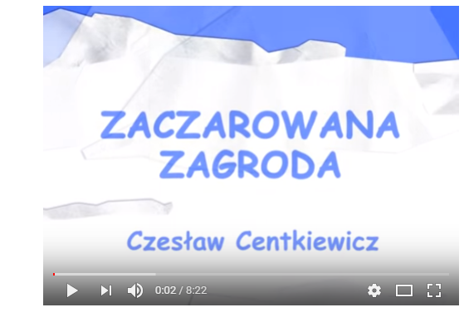
https://www.youtube.com/watch?time_continue=6&v=8ht9382Go7E

- Sprawdzenie stopnia zrozumienia treści:

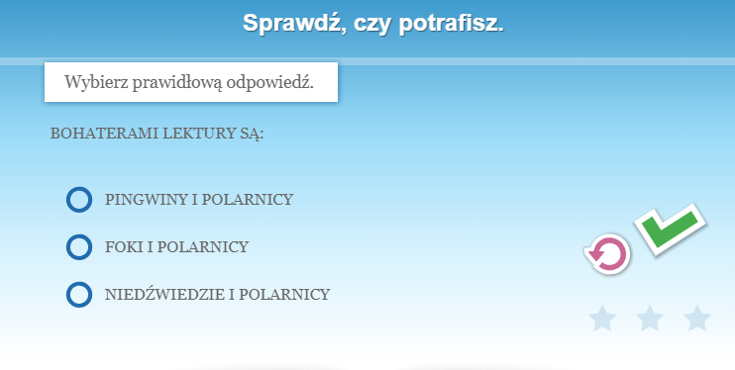

- Ustalenie kolejności wydarzeń w lekturze:

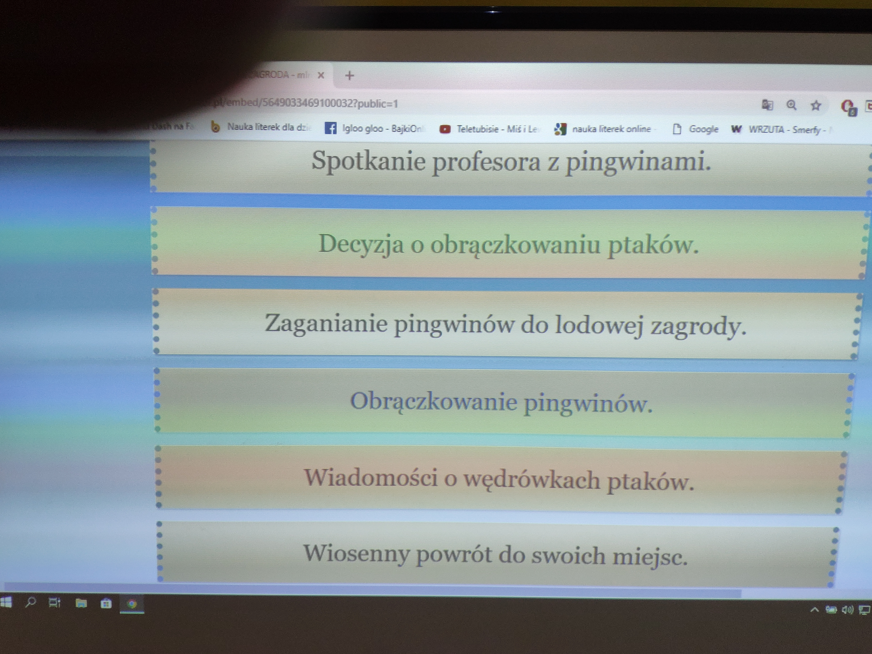

- Rozmowa na temat bohaterów z lektury.
- Porównywanie temperatur powietrza- odczytywanie wskazań termometru.
Ćwiczenia w zaznaczaniu i odczytywaniu temperatur.
https://www.matzoo.pl/klasa3/jaka-jest-temperatura_64_415
- Podsumowanie wiadomości zdobytych na lekcji. Samoocena.

